Рождество - это праздник, который дарит счастье и радость, несет в каждый дом тепло и уют, завораживает своей магией и чудесами, позволяет поверить в сказку. В такую сказку поверили жители села: Молчаново, Черёмухово, Муравлянка, Куликовка, Суханово. Ряженные заходили в каждый дом, пели рождественские колядки и песни, водили хороводы, желали хозяевам счастья, здоровья, хорошего урожая, благополучия и т.д., в ответ получая слова благодарности и угощения от жителей.
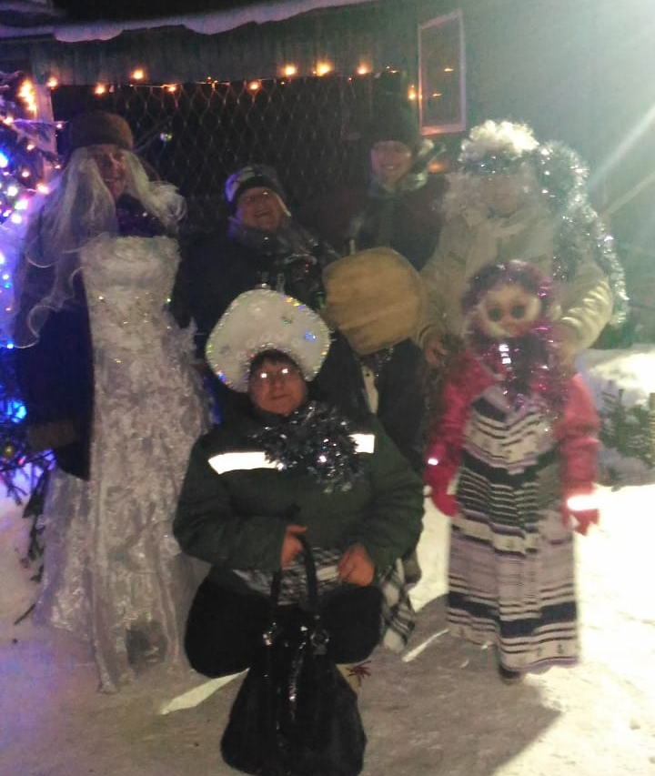
д. Куликовка
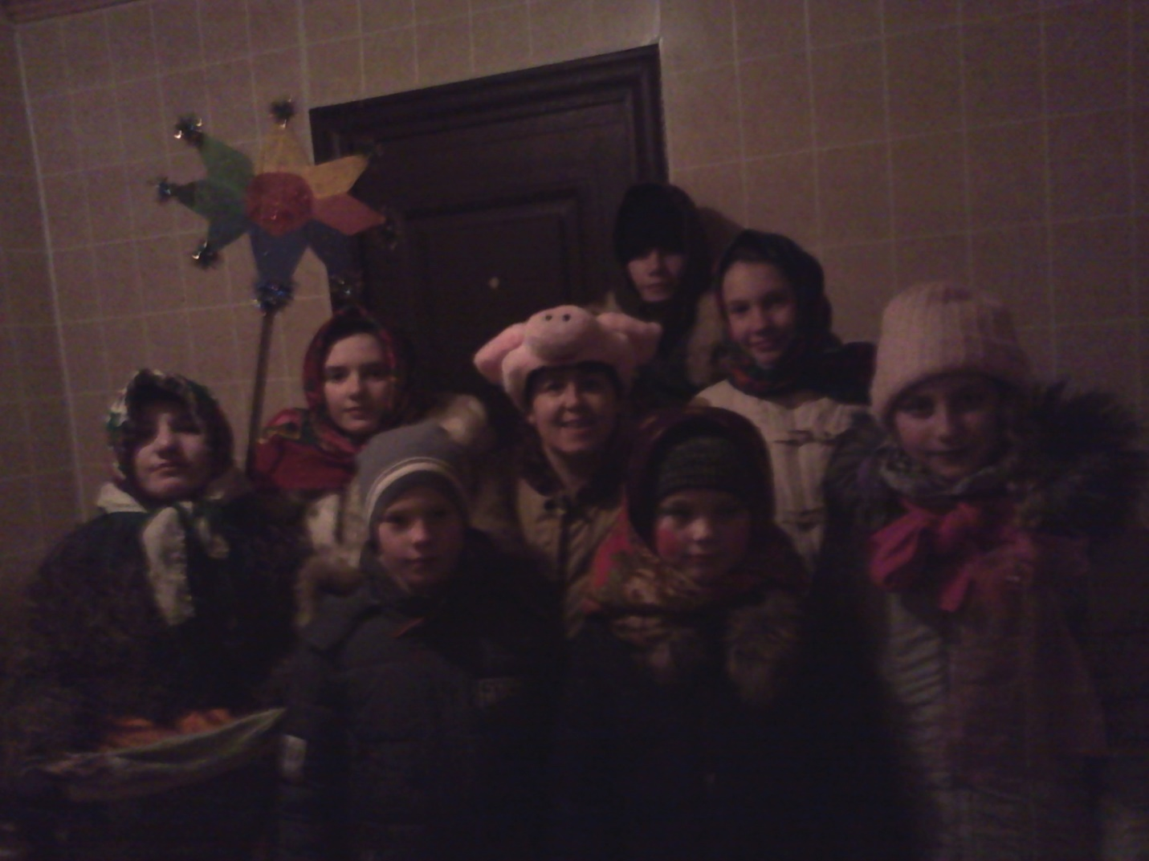 д. Молчаново

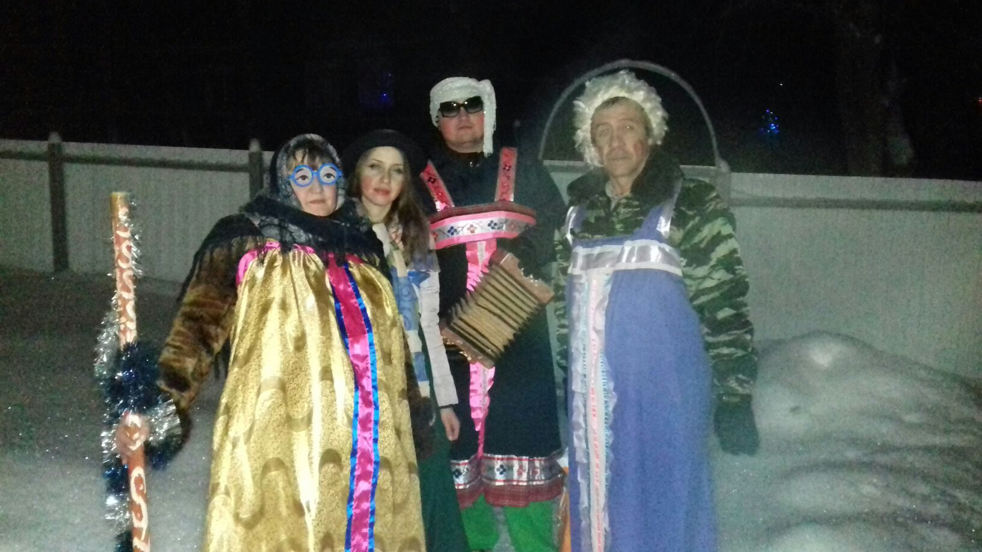
Д. Черёмухово

с. Суханово
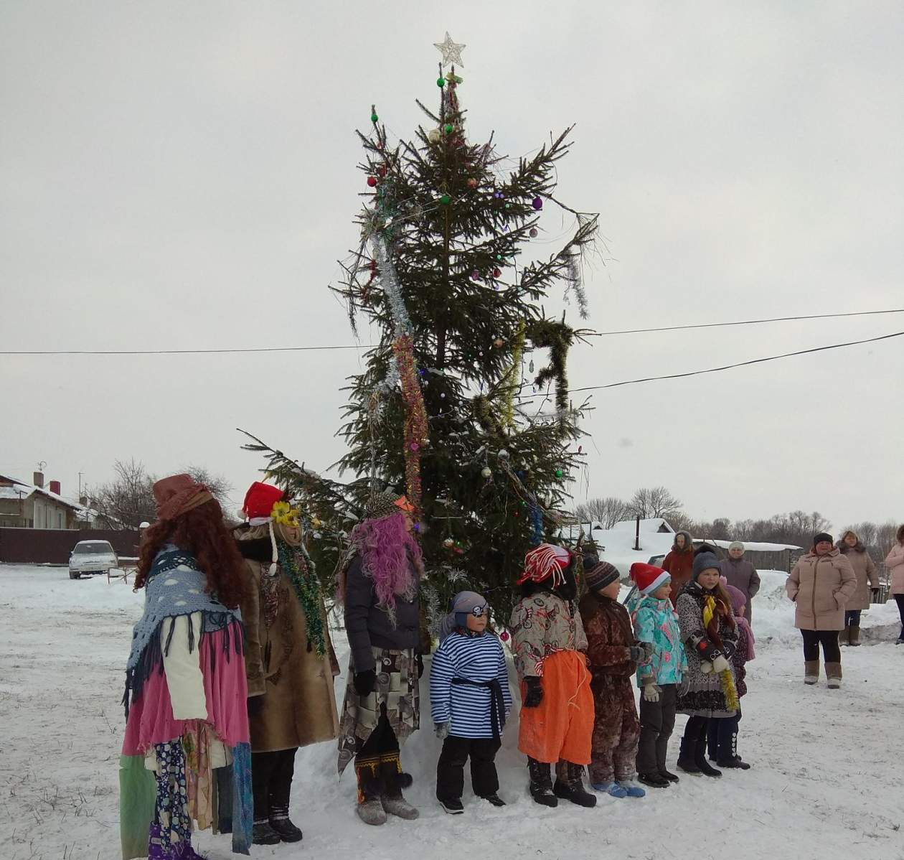
с. Муравлянка .
Давно такого не было у жителей села, когда к ним в гости на Рождество, Дед Мороз приехал в санях. Жители встречали его ряженные возле новогодней ёлки которая была установлена на улице. Вместе с Бабой – ягой, Дедом Морозом и Снегурочкой водили хороводы, катались на санях, участвовали в конкурсах, пели песни и рассказывали стихи. Всё это состоялось благодаря активным жителям Ольги Зотовой, семье Антиповых Татьяне и Сергею.
